**内蒙古自治区初中学业水平考试体育与健康** **评价专项运动技能测试办法及评分标准(试行)**

**一、足球测试**

**(一)定位传球** **1.场地器材**

在平整的足球场内，设置1.2米长的标志线，距标志线垂直 距离6米处，摆放宽1.2米，高0.8米的小球门一个。测试用球 符合足球竞赛规则规定的比赛用球(5号球)若干。测试场地如 图一所示。

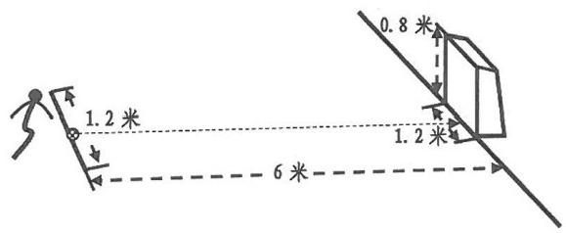

(图一)

**2.测试方法**

在测试场地内适宜位置放置8颗球，每次传球后考生自行取 球摆放在标志线上(或线后),做好准备，听到测试开始信号后， 考生用任意脚的脚内侧传球入门，每次测试定位传球8颗，每人 测试1次。

**3.注意事项**

(1)使用脚内侧踢球方法传球，左右脚均可。

(2)球击中横梁或立柱弹出，均属无效。

(3)出现球停留在传球线路或球门内干扰测试时，测试人员 应及时排除干扰，保证测试顺利进行。

**4.评分标准**

满分10分。考生使用正确的传球方法，在规定的定位传球 次数内准确传球入门方为成功，按照成功次数计算成绩，男女生 标准相同，详见评分表一。

|  |  |
| --- | --- |
| **分数** | **成功次数(单位：次)** |
| 10 | ≥5 |
| 8 | 4 |
| 6 | 3 |
| 4 | 2 |
| 2 | 1 |
| 0 | 0 |

(评分表一)

**(二)20米运球绕杆** **1.场地器材**

在平整的足球场内，设置长20米，宽不少于8米的测试区 域，起点线至第一杆距离为4米，各杆间距2米，共设8根标志 杆，最后一杆距终点线2米，标志杆距两侧边线各4米。测试器 材包括电子计时仪、标志杆8根(杆的高度不低于1.5米)和符

合足球竞赛规则中规定的比赛用球(5号球)若干。测试场地如 图二所示。

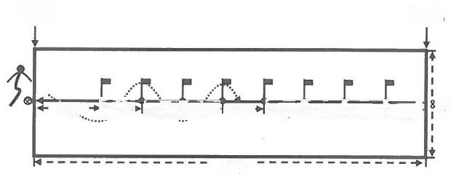

起点线 终点线

4米 米 2来+1z米 2米 <2米<2米F2米k2 米 米

20米

(图二)

**2.测试方法**

考生将球放在起点线后做好准备，听到测试开始信号后，计 时开始。考生向前以“S”形运球绕杆(左右均可),考生和球均 越过终点线时停表结束。每人测试2次，取最佳成绩评分。

**3.注意事项**

(1)考生运球出现碰倒标志杆、故意手球、未完成全程路线 均视为本次测试未完成。

(2)考生出现漏绕标志杆，可运球至漏绕处继续完成测试， 计时不停，如出现漏绕标志杆通过终点则视为本次测试未完成。

**4.评分标准**

满分10分。按照考生完成测试时间范围所对应分值进行赋 分。计入成绩以秒为单位，取一位小数，小数点后第二位数非“0” 时进“1”。男女生分别评分，详见评分表二。

|  |  |  |
| --- | --- | --- |
| 分数 | 男 生 ( 单 位 ： 秒 ) | 女 生 ( 单 位 ： 秒 ) |
| 10 | ≤11.3 | ≤13.3 |
| 9 | 11.4—11.8 | 13.4—13.8 |
| 8 | 11.9—12.8 | 13.9—14.8 |
| 7 | 12.9-14.3 | 14.9—16.3 |
| 6 | 14.4—15.8 | 16.4—17.8 |
| 5 | 15.9—16.8 | 17.9—18.8 |
| 4 | 16.9-17.8 | 18.9—19.8 |
| 3 | 17.9-18.8 | 19.9—20.8 |
| 2 | 18.9-19.8 | 20.9—21.8 |
| 1 | 19.9—20.8 | 21.9—22.8 |
| 0 | ≥20.9 | ≥22.9 |

(评分表二)

**二、篮球测试**

**(一)1分钟篮下2.5米外区域自投自抢投篮** **1.场地器材**

在标准篮球场的半场，以篮圈的中心向地面垂直投影点为圆 心，2.5米为半径画一条弧线(弧线包含在测试区域内)。测试器 材包括电子计时仪和符合篮球竞赛规则规定的比赛用球若干(男 生采用7号球，女生采用6号球)。测试场地如图三所示。

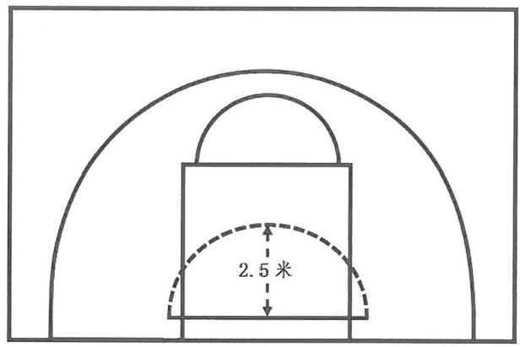

(图三)

**2.测试方法**

考生在2.5米限制区外任意点持球站立做好准备，听到测试 开始信号后，计时开始。考生在2.5米为半径弧线外(男女同距) 进行1分钟自投自抢篮板球，投篮方式不限，成功投中后或抢到 篮板球后的持球移动需要采用合法运球方式，每人测试1次。

**3.注意事项**

(1)测试过程中，如出现篮球脱手，考生可自行捡起，并在 脱手处继续运球投篮，计时不停。非法运球移动后该次投中无效。

(2)考生自投自抢篮板后须运球到2.5米弧线外任意点继 续投篮，踩线或在弧线内投中无效。

**4.评分标准**

满分10分。在规定的1分钟时间内，考生使用正确的方法 投篮，按照成功投中的次数计算成绩，男女生标准相同，详见评

分表三。

|  |  |
| --- | --- |
| **分数** | **成功次数(单位：次)** |
| 10 | ≥5 |
| 8 | 4 |
| 6 | 3 |
| 4 | 2 |
| 2 | 1 |
| 0 | 0 |

(评分表三)

**(二)20米绕障碍物往返运球** **1.场地器材**

在标准的篮球场内，设置长20米、宽不少于7米的测试区 域，起点线前5米设置两列标志桶，标志桶距同侧边线不少于3 米；各排标志桶相距3米，共5排，全长20米，并列的两个标志 桶间隔1米。测试器材包括电子计时仪、标志桶10个(高度不 低于0.5米)和符合篮球竞赛规则规定的比赛用球若干(男生 采用7号球，女生采用6号球)。测试场地如图四所示。

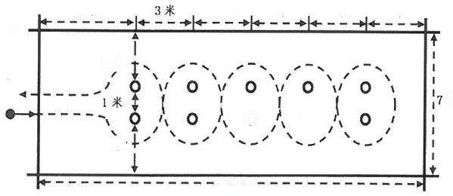

3米 3米 3米

3米

米

0 0

3 米

20来

5米

3米

起 ( 终 ) 点

(图四)

**2.测试方法**

考生在起点线后持球站立做好准备，听到测试开始信号后， 计时开始。考生向前以“S” 形运球依次绕过5排标志桶(左右均 可),返回时再依次绕过5排标志桶，考生和球均越过终点线时停 表结束。每人测试2次，取最佳成绩评分。

**3.注意事项**

(1)考生运球出现碰倒标志桶、非法运球、未完成全程路线 均视为本次测试未完成。

(2)考生出现漏绕标志桶，可运球至漏绕处继续完成测试， 计时不停，如出现漏绕标志桶通过终点则视为本次测试未完成。

**4.评分标准**

满分10分。按照考生完成测试时间范围所对应分值进行赋 分。计入成绩以秒为单位，取一位小数，小数点后第二位数非“0” 时进“1”。男女生分别评分，详见评分表四。

|  |  |  |
| --- | --- | --- |
| 分数 | 男生(单位：秒) | 女生(单位：秒) |
| 10 | ≤14.2 | ≤16.5 |
| 9 | 14.3-14.7 | 16.6-17.0 |
| 8 | 14.8-15.7 | 17.1-18.0 |
| 7 | 15.8-17.2 | 18.1-19.5 |
| 6 | 17.3-18.7 | 19.6-21.0 |
| 5 | 18.8-19.7 | 21.1-22.0 |
| 4 | 19.8-20.7 | 22.1-23.0 |

|  |  |  |
| --- | --- | --- |
| 3 | 20.8-21.7 | 23.1-24.0 |
| 2 | 21.8-22.7 | 24.1-25.0 |
| 1 | 22.8-23.7 | 25.1-26.0 |
| 0 | ≥23.8 | ≥26.1 |

(评分表四)

**三** **、排球测试**

**(一)正面双手连续垫球、正面双手头上连续传球** **1.场地器材**

在平坦、坚实的地面上，设置长、宽均为3米的测试区域， 场地四周设置明显的标志线，测试区域外围分别设置2.35米(男 生)、2.15米(女生)高度标志线和测试员高度观测台(高度可 调节),男生和女生的测试场地分别设置。测试器材包括电子计时 仪和符合排球竞赛规则规定的比赛用球(5号球)若干，不得使 用软式排球或者气排球。测试场地如图五所示。

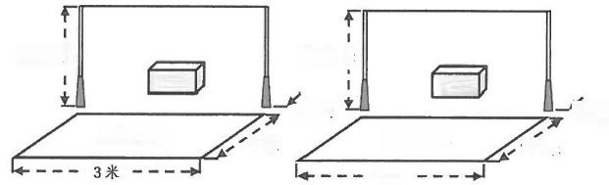

2.35米

测试台

男生测试区

3米

0.5米 3米

2.15米 0.5米

女生测试区

测试台

3米

(图五)

**2.测试方法**

在测试区域内考生持球站立做好准备，听到测试开始信号 后，计时开始。考生原地将球抛起，使用正确的方法分别进行正

面双手连续垫球和正面双手头上连续传球。垫、传球高度男生不 低于2.35米、女生不低于2.15米。垫、传球时间各40秒，先测 试正面双手连续垫球，再测试正面双手头上连续传球。每人测试 2次，取最佳成绩评分。

**3.注意事项**

(1)垫、传球时手型正确，击球部位准确，且达到规定的高 度方为有效次数。

(2)抛球、持球及其他部位触球不计数，可继续进行测试， 计时不停。

(3)球落地，但未出测试区域，考生可自行捡球继续测试， 按有效垫球累计次数和有效传球累计次数分别计算成绩。

(4)脚踩标志线或移动出规定测试区域即为测试结束。

**4.评分标准**

满分10分。正面双手连续垫球和正面双手头上连续传球各5 分，每项测试均在40秒内完成。按照考生有效垫球累计次数和有 效传球累计次数分别计算成绩，男女生标准相同，详见评分表五。

|  |  |  |  |
| --- | --- | --- | --- |
| **分数** | **正面双手连续垫球**  **(单位：次)** | **分数** | **正面双手连续传球**  **(单位：次)** |
| 5 | ≥28 | 5 | ≥30 |
| 4 | 27-26 | 4 | 29-28 |
| 3 | 25-24 | 3 | 27-26 |
| 2 | 23-22 | 2 | 25-24 |
| 1 | 21-20 | 1 | 23-22 |
| 0 | ≤19 | 0 | ≤21 |

(评分表五)

**(二)正面上手或侧面下手发球** **1.场地器材**

在标准排球场地进行测试，男生排球网高2.35米，女生排 球网高2.15米，男生和女生的测试场地要分别设置。测试用球符 合排球竞赛规则规定的比赛用球(5号球)若干，不得使用软式 排球或者气排球。测试场地如图六所示。

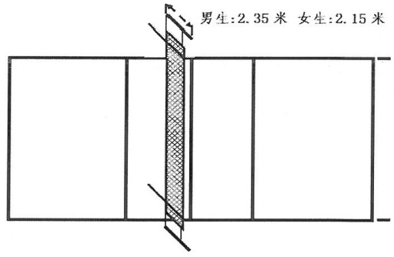

发球区

(图六)

**2.测试方法**

在测试场地内适宜位置放置8颗球，每次发球后考生自行取 球到发球位置，持球站立做好准备。听到测试开始信号后，考生 向球网对面场地内进行正面上手或侧面下手发球，球发过网且落 在界内视为成功，每人测试发球8颗，每人测试1次。

**3.注意事项**

(1)发球时踩线、发球出界、下网或球碰标志杆，此次发球 成绩无效。

(2)发球时按照正确的手型和发球方法进行发球，可以在每

次发球前进行适当调整，准备发球时，球只能被抛起一次。

**4.评分标准**

满分10分。使用正确的发球方法，按照考生将球发过网且 落在界内的次数计算成绩，男女生标准相同，详见评分表六。

|  |  |
| --- | --- |
| 得分 | 正面上手或侧面下手发球  (单位：次) |
| 10 | ≥5 |
| 8 | 4 |
| 6 | 3 |
| 4 | 2 |
| 2 | 1 |
| 0 | 0 |

(评分表六)

**四、乒乓球测试**

**(一)正手攻球** **1.场地器材**

在高度不低于4米的平坦、整洁、光照柔和的室内，设置长 不小于7米，宽不小于3.5米的测试区域，周边用75厘米高的深 色挡板围起的测试场地，发球机设置在乒乓球台一侧，另一侧为 面积不小于3.5米×3.5米的测试区域，测试器材包括符合乒乓 球竞赛规则规定的乒乓球台(球台长2.74米、宽1.525米，由地 面向上至台面高0.76米，球网高15.25厘米，网柱外缘离球台边 线距离15.25厘米),符合国家相关标准的乒乓球发球机和竞赛规

则规定的乒乓球、乒乓球拍若干。考生可自备符合竞赛规则规定 的球拍。测试场地如图七所示。

3.5米

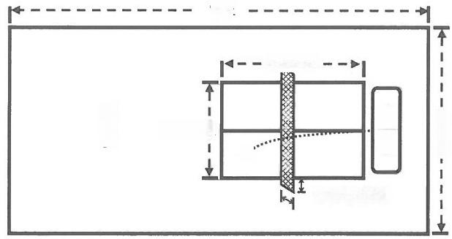

7米

2.74米

1.525米



15.25厘米

发球机

测试区

(图七)

**2.测试方法**

考生在球台一端持球拍站立做好准备，听到测试开始信号 后，发球机连续发28颗球，落点到考生正手位的乒乓球台1/2 区域内，发球频率每分钟40±1颗球。考生使用正确规范的正手 攻球技术攻球到对方台面，每人测试1次。

**3.注意事项**

(1)发球机出现擦网、擦边、过线或其他失误，考试继续， 此次不计板数并按照发球机失误的次数进行补发，之前考试成绩 有效。

(2)考生攻球到对方台面，出现擦边、擦网等情况，均为有 效球。

**4.评分标准**

满分10分。在规定范围内，按照考生正手攻球的有效次数

计算成绩，男女生标准相同，详见评分表七。

|  |  |
| --- | --- |
| 分数 | 正手攻球(单位：板) |
| 10 | ≥20 |
| 9 | 19-18 |
| 8 | 17-16 |
| 7 | 15-14 |
| 6 | 13-12 |
| 5 | 11-10 |
| 4 | 9-8 |
| 3 | 7-6 |
| 2 | 5-4 |
| 1 | 3-2 |
| 0 | 1-0 |

(评分表七)

**(二)1分钟连续左推(拨)右攻** **1.场地器材**

在高度不低于4米的平坦、整洁、光照柔和的室内，设置长 不小于7米，宽不小于3.5米的测试区域，周边用75厘米高的深 色挡板围起的测试场地，发球机设置在乒乓球台一侧，另一侧为 面积不小于3.5米×3.5米的测试区域，测试器材包括符合乒乓 球竞赛规则规定的乒乓球台(球台长2.74米、宽1.525米，由地 面向上至台面高0.76米，球网高15.25厘米，网柱外缘离球台边 线距离15.25厘米),符合国家相关标准的乒乓球发球机和符合竞

赛规则规定的乒乓球、乒乓球拍若干。考生可自备符合竞赛规则 规定的球拍。测试场地如图八所示。

3 . 5 米

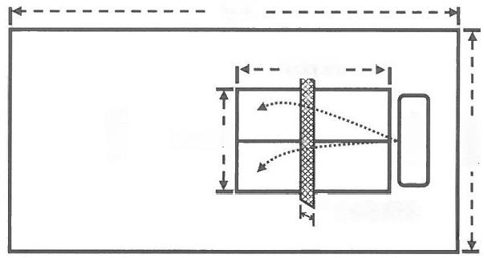

7米

2.74米

1.525米

T 15.25厘米

测试区

发球机

(图八)

**2.测试方法**

考生在球台一端持球拍站立做好准备，听到测试开始信号 后，计时开始，发球机交替送球到考生左、右1/2台的区域内， 发球频率每分钟40±1颗球。考生在1分钟内连续使用正确规范 的方法，左推(拨)右攻交替击球到对方乒乓球台面。每人测试 2次，取最佳成绩评分。

**3.注意事项**

(1)考生出现2次或2次以上正手或反手连续击球，不累 计板数，也不算失误，考试继续。

(2)发球机出现擦网、擦边、过线或其他失误，计时暂停， 发球正常后继续计时，直至累计时间达到1分钟。

(3)考生攻球到对方台面，出现擦边、擦网等情况，均为有 效球。

**4.评分标准**

满分10分。在规定的1分钟时间内，按照考生使用正确方 法击球的有效次数计算成绩，男女生标准相同，详见评分表八。

|  |  |
| --- | --- |
| 分数 | 1分钟连续左推(拨)右攻  (单位：板) |
| 10 | ≥20 |
| 9 | 19-18 |
| 8 | 17-16 |
| 7 | 15-14 |
| 6 | 13-12 |
| 5 | 11-10 |
| 4 | 9-8 |
| 3 | 7-6 |
| 2 | 5-4 |
| 1 | 3-2 |
| 0 | 1-0 |

(评分表八)

**五、羽毛球测试**

**(一)正手发高远球** **1.场地器材**

在高度不低于9米的平坦、整洁、光照柔和的室内标准羽毛 球单打场地上，距后场端线内3.35米处，设置高3米的隔挡网， 在距后场端线内2米处，设置发球落点有效区标志线，标志线与 端线之间的区域为落点有效区域，标志线包含在有效区域内。测

试器材包括符合羽毛球竞赛规则规定的羽毛球、羽毛球拍若干。 考生可自备符合竞赛规则规定的羽毛球拍。测试场地如图九所示。

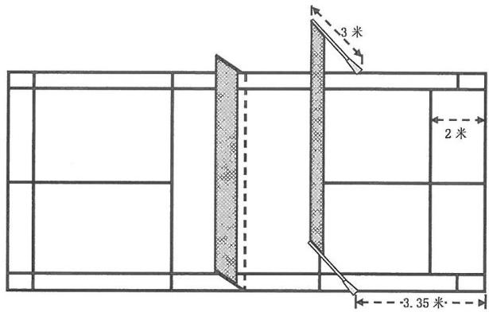

(图九)

**2.测试方法**

考生在羽毛球场一端持球拍站立做好准备，听到测试开始信 号后，考生用正手规范方法向规定有效区域内发高远球，高度需 超过3米的隔挡网，且球落在对方后场端线内2米的有效区域内 方为成功(发球错区无效)。每次测试发16颗球，选择左、右发 球区各发8颗球(每个发球区计算最高有效成绩为5次),每人测 试1次。

**3.注意事项**

(1)考生发球至对面单打场地有效区域内，球落到线上成绩 有效。

(2)考试发球须越过空中隔挡网，触碰空中隔挡网则成绩无 效。

(3)考生发球瞬间，脚触及或越过发球区边线，本次发球成 绩无效。

**4.评分标准**

满分10分。左、右发球区各5分，在规定范围内，考生使 用正确的方法发球，按照左、右发球区发球的有效次数分别计算 成绩，男女生标准相同，详见评分表九。

|  |  |  |
| --- | --- | --- |
| 分数 | 正手发高远球(单位：拍) | |
| 左发球区 | 右发球区 |
| 5 | ≥5 | ≥5 |
| 4 | 4 | 4 |
| 3 | 3 | 3 |
| 2 | 2 | 2 |
| 1 | 1 | 1 |
| 0 | 0 | 0 |

(评分表九)

**(二)正手后场击高远球** **1.场地器材**

在高度不低于9米的平坦、整洁、光照柔和的室内标准羽毛 球单打场地上，距后场端线3.35米处，设置高3米的隔挡网，距 后场端线内2米处，设置击球落点有效区标志线，标志线与端线 之间的区域为落点有效区域，标志线包含在有效区域内。发球机 放置在与落点有效区域同一侧半场的发球中线处。发球机送球落 地区域为发球机异侧半场底线中点向两侧各1.5米、向内3米所

构成的3米×3米的正方形区域。测试器材包括符合羽毛球竞赛 规则规定的羽毛球、羽毛球拍若干及符合国家相关标准的发球机。 考生可自备符合竞赛规则规定的羽毛球拍。测试场地如图十所示。

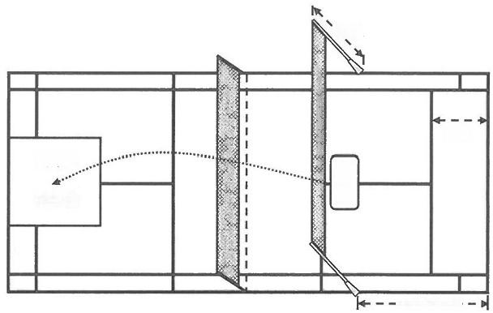

3米

2米

送球区

3×3米

-3.35米 ·-

发球机

(图十)

**2.测试方法**

考生在羽毛球场上设置的送球落点区域内持球拍站立，做好 准备，听到测试开始信号后，由羽毛球发球机发球，频率为每分 钟20±1颗球，每次测试发球机连续发16颗球，以高远球发至规 定区域内，考生以高远球方式击球越过隔挡网至对面单打场地有 效落点区域内。每人测试2次，取最佳成绩评分。

**3.注意事项**

(1)发球机出现擦网、过线或其他失误，考试继续，此次不 计数，并按照发球机失误的次数进行补发，之前考试成绩有效。

(2)发球机供球偏离规定区域，考生可以放弃本次击球，不 计算击球次数，如考生击球，该球正常计数，考试继续。

(3)考生采用高远球方式击球越过隔挡网至对面单打场地 有效落点区域内方为有效，触碰隔挡网成绩无效。

**4.评分标准**

满分10分。在规定范围内，考生使用正确的击球方法，按 照将球击打越过隔挡网且落到有效落点区域内的次数计算成绩， 男女生标准相同，详见评分表十。

|  |  |
| --- | --- |
| **分数** | **正手后场击高远球(单位：拍)** |
| 10 | ≥10 |
| 9 | 9 |
| 8 | 8 |
| 7 | 7 |
| 6 | 6 |
| 5 | 5 |
| 4 | 4 |
| 3 | 3 |
| 2 | 2 |
| 1 | 1 |
| 0 | 0 |

(评分表十)

**六、武术测试**

**(一)10秒钟正踢腿、10秒钟仆步抡拍** **1.场地器材**

在平坦、安全的场地上，设置长不小于10米、宽不小于4

米的测试区域，在场地的两个长边中点处各标一条长30厘米的中 点标记线(可设置武术专用地毯)。测试器材包括电子计时仪、电 子评分显示器(或其它评分显示设备)。测试场地如图十一所示。

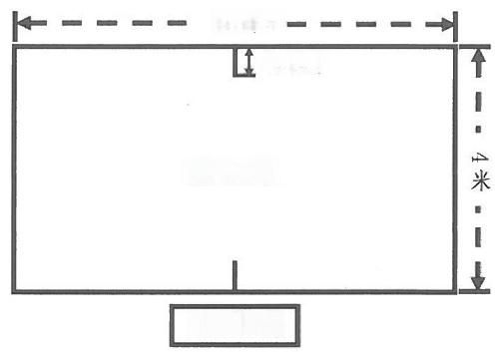

10米

0.3米

测试区域

评分区域

(图十一)

**2.测试方法**

(1)10秒钟正踢腿：考生上场行抱拳礼，并步立掌成预备 姿势，听到测试开始信号后，计时开始，考生在10秒钟内连续使 用规范的动作方法，左右腿行进间交替快速完成动作。每人测试 2次，取最佳成绩评分。

(2)10秒钟仆步抡拍：考生上场行抱拳礼，弓步插掌成预 备姿势，听到测试开始信号后，计时开始，考生在10秒钟内连续 使用规范的动作方法，原地左、右抡拍快速完成动作，每击打地 面一次记数一次。每人测试2次，取最佳成绩评分。

**3.注意事项**

(1)测试过程中，上下场行抱拳礼，做到“以礼始，以礼终”。

(2)测试过程中，正踢腿动作要求双手立掌于身体两侧与肩 同高、身体正直，支撑腿和摆动腿挺膝伸直，摆动腿脚尖高度不 低于肩，否则不予计数。

(3)测试过程中，仆步抡拍动作要求一腿屈膝全蹲，膝部与 脚尖外展，另一腿伸直平仆，接近地面，两脚全脚掌着地。松肩 以腰带臂，两臂伸直，抡臂成立圆，眼随手动，抡臂与重心转换 协调配合。仆步抡拍时左右交替进行且每次抡拍需击地面一次， 否则不予计数。

**4.评分标准及方法**

满分10分。10秒钟正踢腿和10秒钟仆步抡拍各5分，每项 测试均在10秒内完成，按照考生完成次数(满分4分)和演练水 平(满分1分)综合评分，男女生标准相同，详见评分表十一。

测试需配备3名评分员，采用去掉最高分和最低分，取中间 成绩计分。2人或3人评分相同，按相同成绩计分。

|  |  |  |
| --- | --- | --- |
| 完成次数(4分) | | |
| 分数 | 10秒钟正踢腿 (单位：次) | 10秒仆步抡拍 (单位：次) |
| 4 | ≥8 | ≥6 |
| 3 | 7-6 | 5 |
| 2 | 5-4 | 4 |
| 1 | 3-2 | 3-2 |
| 0 | 1-0 | 1-0 |
| 演练水平(1分) | | |

|  |  |  |  |  |
| --- | --- | --- | --- | --- |
| 技术 评定 标准 | 正踢腿 | | 仆步抡拍 | |
| 1.抱拳礼始，抱拳礼终。  2.立掌、立腰、身体稳定。 3.支撑腿、摆动腿膝伸直。  4.摆动腿勾脚尖，高度不低 于肩。  5.快起快落，有力度。 | | 1.抱拳礼始，抱拳礼终。  2.两臂划立圆，方向正确， 眼随手动。  3.步型转换清晰、稳定。 4.仆步腿直，全脚着地。  5.上下肢配合协调，动作果 断快速、拍地有力。 | |
| 等级 | 一等 | 二等 | 一等 | 二等 |
| 分数 | 1分 | 0分 | 1分 | 0分 |
| 标准 | 完成技术 评定标准 3条及以上 | 完成技术 评定标准 2条及以下 | 完成技术 评定标准 3条及以上 | 完成技术 评定标准 2条及以下 |

(评分表十一)

**(二)健身南拳/健身长拳(任选一套)** **1.场地器材**

在平坦、安全的场地上，设置长不小于10米、宽不小于4 米的测试区域，在场地的两个长边中点处各标一条长30厘米的中 点标记线(可设置武术专用地毯)。测试器材包括电子计时仪、电 子评分显示器(或其它评分显示设备)。测试场地如图十二所示。

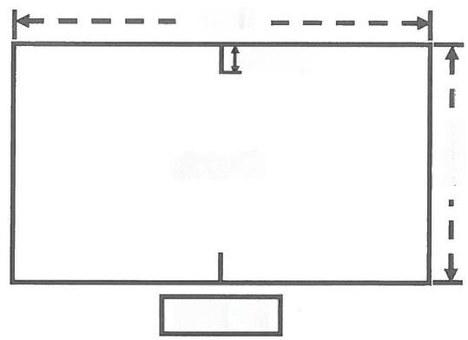10米

0.3米

测试区域

米

评分区域

(图十二)

**2.测试方法**

考生面向评分区，在测试区域右半场外站立做好准备，听到 测试开始信号后，考生上场行抱拳礼，计时开始，按照动作套路 在测试区域内完成动作，套路演练完成后，面向评分员行抱拳礼 结束测试，测试须在1分钟内完成，每人测试1次。

**3.套路动作**

健身南拳：起势—架桥双砸拳—缠桥切掌—麒麟步双碟掌— 踩腿撞拳—挡桥冲拳一闪身虎爪一上步抽拳—架桥双砸拳一收 势。

健身长拳：起势—开步双劈—按掌前推—搂手勾踢—缠腕斩 拳—闪身冲拳一弹踢穿顶—掼拳戳脚—闪身砍推—收势。

**4.注意事项**

(1)考生可选择健身南拳和健身长拳中的任意一套完成测 试。

(2)上下场行抱拳礼，做到“以礼始，以礼终”。

(3)测试过程中，考生因动作遗忘、失误等原因造成测试套 路中断，可从失误动作开始继续演练，计时不停。

(4)套路动作要求完整规范，技法清楚，方位路线正确，劲 力充足，用力顺达，力点准确，手、眼、身法、步配合协调，节 奏分明，风格突出，精神饱满。

**5.评分标准及方法**

满分10分。在1分钟内完成动作，按照考生完成整套动作 质量(满分8分)和演练水平(满分2分)综合评分。对1分钟 内已完成的动作进行评分，未完成的动作不予评分，男女生标准 相同，详见评分表十二。

测试需配备3名评分员，采用去掉最高分和最低分，取中间 成绩计分。2人或3人评分相同，按相同成绩计分。

|  |  |  |
| --- | --- | --- |
| **健身南拳动作质量(8分)** | | |
| **赋分内容** | **赋分标准** | 赋分 |
| 起势一  架桥双砸拳 | 起势，双肘夹紧，抱拳与向左转头同步； 架桥身体拧转到位、右腿蹬直、双砸拳 有力。 | 1分 |
| 缠桥切掌 | 缠桥抓按明显、弓步标准。 | 1分 |
| 麒麟步双碟掌 | 双碟掌方向正确、麒麟步与双碟掌上下 肢配合协调、发声有气势。 | 1分 |
| 踩腿撞拳 | 双切掌有力、踩腿撞上下肢配合协调、 弓步标准。 | 1分 |
| 挡桥冲拳 | 挡桥明显、弓步标准、冲拳有力、发声 洪亮。 | 1分 |

|  |  |  |  |  |
| --- | --- | --- | --- | --- |
| 闪身虎爪 | 闪身动作明显、提膝无明显晃动、出抓 有力。 | | | 1分 |
| 上步抽拳 | 振踏有力、轮抽方向正确。 | | | 1分 |
| 架桥双砸拳- 收势 | 架桥身体拧转到位，右腿蹬直，双砸拳 有力；收式双肘夹紧，抱拳与转头同步。 | | | 1分 |
| **健身长拳动作质量(8分)** | | | | |
| **赋分内容** | **赋分标准** | | | 赋分 |
| 起势一 开步双劈 | 起势拳掌变化准确、向左转头迅速；开 步双劈两臂抡转立圆，双劈有力。 | | | 1分 |
| 按掌前推 | 闪身时重心在右腿，推掌时右腿蹬地有 力。 | | | 1分 |
| 搂手勾踢 | 两臂动作舒展，勾踢向左斜上方。 | | | 1分 |
| 缠腕斩拳 | 缠腕划弧，后拽和斩拳有力。 | | | 1分 |
| 闪身冲拳 | 闪身时重心在左腿，两次冲拳连贯有力。 | | | 1分 |
| 弹踢穿顶 | 左腿屈伸弹踢，穿掌和顶肘顺势有力。 | | | 1分 |
| 掼拳戳脚 | 右腿戳踢高不过膝，两臂动作协调舒展。 | | | 1分 |
| 闪身砍推-收势 | 闪身明显，砍、推手法变换清晰；收势 拳掌变化准确、向左转头迅速。 | | | 1分 |
| **演练水平(2分)** | | | | |
| 技术 评定 标准 | 1.开始、结束的抱拳礼规范。 2.1分钟内完成考试。  3.动作力点准确，步型转换清晰。  4.长拳/南拳风格(动作紧凑，步法稳固，南拳发声 响亮)突出。  5.手眼配合协调、精神饱满。 | | | |
| 等级 | 一等 | 二等 | 三等 | |
| 分数 | 2分 | 1分 | 0分 | |
| 标准 | 完成技术评定 标准3条及以上 | 完成技术评定 标准2条 | 完成技术评定 标准1条及以下 | |

(评分表十二)

**七、体操测试**

**(一)跳箱(横)分腿腾越/屈腿腾越(任选一项)** **1.场地器材**

在平坦、坚实、防滑的地面上，设置助跑距离不小于15米， 四周不小于2米安全区的测试区域。助跑跳板离跳箱不小于20 厘米，跳箱设置3个高度供考生选择，分别为：1.25米(7节),

1 . 1 0 米 ( 6 节 ) , 0 . 9 5 米 ( 5 节 ) , 跳 箱 周 围 地 面 放 置 体 操 垫 作 为保护。落地区设置加厚体操垫，适当扩大落地区体操垫面积， 利于缓冲保护。测试器材包括跳箱(总高度在0.95-1.25米之间， 箱面长1.2-1.4米，宽0.38-0.40米)、体操垫、起跳板(弹力)、 镁粉、电子计时仪及电子评分显示器(或其它评分显示设备)。 测试场地如图十三所示。

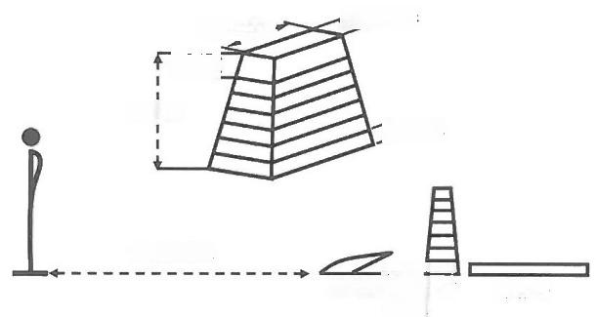

38-40屋米

1.2-1.4米

35厘

1.25米

15厘米

15米助跑区

起跳板 -跳 箱

0.2米

体操垫

(图十三)

**2.测试方法**

考生在助跑区站立做好准备，听到测试开始信号后，考生面 向测试员举手示意，计时开始，30秒内在测试规定的区域内完成

动作，落地后以直立两臂斜上举结束测试。每人测试2次，取最 佳成绩评分。

**3.动作方法**

助跑—单跳双踏—并腿跳起—紧腰领臂—提臀分腿/屈腿收 腹提臀—顶肩推手—展髋挺身—缓冲落地

**4.注意事项**

(1)考生可选择跳箱分腿腾越或屈腿腾越中的任意一套完 成测试。

(2)测试开始前，考生可以自己选择跳箱高度并调节跳板与 跳箱之间的距离(距离不小于20厘米),可以试跳一次。

(3)考生须在30秒内完成动作，助跑踏上跳板即算测试一 次。

(4)考生从5米以上的距离开始助跑，双脚上板起跳后身 体腾起、两臂前伸支撑，两手迅速推离箱面，两腿直膝向侧分开/ 两腿屈膝并拢，越过箱面，展髋挺身，屈膝缓冲落地，直立两臂 斜上举结束测试。

(5)测试过程中，安排至少1人进行保护，确保安全。

**5.评分标准及方法**

满分10分。30秒内完成动作，按照考生完成整套动作质量 (满分8分)和动作表现(满分2分)综合评分，男女生标准相 同，详见评分表十三。

测试需配备3名评分员，采用去掉最高分和最低分，取中间

成绩计分。2人或3人评分相同，按相同成绩计分。

|  |  |  |  |  |
| --- | --- | --- | --- | --- |
| 跳箱(横)分/屈腿腾跃动作质量(8分) | | | | |
| 赋分内容 | 赋分标准 | | | 赋分 |
| 助跑 | 助跑达到5米以上，步点准确。 | | | 1分 |
| 上板 | 单脚起跳、双脚踏跳。 | | | 1分 |
| 踏跳 | 踏跳正确有力，前脚掌踏板起跳。 | | | 1分 |
| 第一腾空 | 起跳腾起后支撑。 | | | 1分 |
| 推手 | 顶肩推手，直膝分腿腾越/屈腿腾越。 | | | 1分 |
| 在脚未过支撑点时推离跳箱。 | | | 1分 |
| 第二腾空 | 挺身展髋/伸腿展体。 | | | 1分 |
| 落地 | 屈膝缓冲，落地平稳。 | | | 1分 |
| **动作表现(2分)** | | | | |
| 技术 评定 标准 | 1.开始、结束动作规范。 2.30秒内完成考试。  3.助跑踏跳动作正确连贯。  4.支撑、推手有力，过箱时不触箱。 5.动作正确，姿态优美。 | | | |
| 等级 | 一等 | 二等 | 三等 | |
| 分数 | 2分 | 1分 | 0分 | |
| 标准 | 完成技术评定 标准3条及以上 | 完成技术评定 标准2条 | 完成技术评定 标准1条及以下 | |

(评分表十三)

**(二)男生技巧组合、女生技巧组合** **1.场地器材**

在平坦、坚实的地面上，设置长不小于8米、宽不小于4米 的测试区域。体操垫总长度不小于6米，宽不小于1米，厚10 厘米。测试器材包括体操垫若干，电子计时仪及电子评分显示器 (或其它评分显示设备)。测试场地如图十四所示。

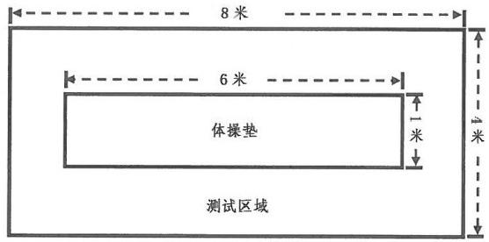

(图十四)

**2.测试方法**

考生在体操垫前站立做好准备，听到测试开始信号后，考生 面向测试员举手示意，计时开始。考生在考场设置的体操垫上1 分钟内按照技巧动作组合连贯完成，动作完成后以直立两臂斜上 举结束测试，每人测试1次。

**3.组合方式**

男生：前滚翻—交叉转体180度—后滚成肩肘倒立一前滚成 蹲立一上步转体180度—侧手翻

女生：前滚翻—交叉转体180度—后滚成肩肘倒立一前滚成 蹲立一挺身跳

**4.注意事项**

(1)测试员发出测试开始信号后，考生保持直立姿势，举手

示意后开始测试，动作结束时成直立两臂斜上举。

(2)测试过程中，技巧组合动作一次性完成，动作失败或连 接有误，在评分员示意允许的情况下，可从失败动作处继续，计 时不停，但一个动作反复失败达三次，此动作计0分。

(3)考生团身滚动圆滑，肩肘倒立展髋充分，静止停留2 秒以上。

(4)男生上步转体180度—侧手翻动作连贯，手、脚落地 成一条直线。女生挺身跳动作空中略有停顿，落地平稳。

**5.评分标准及方法**

满分10分。1分钟内完成动作，按照考生完成整套的动作质 量(满分8分)和动作表现(满分2分)综合评分，对1分钟内 已完成的动作进行评分，未完成的动作不予评分。男女生分别评 分，详见评分表十四。

测试需配备3名评分员，采用去掉最高分和最低分，取中间 成绩计分。2人或3人评分相同，按相同成绩计分。

|  |  |  |
| --- | --- | --- |
| 动作质量(8分) | | |
| 赋分内容 | 赋分标准 | 赋分 |
| 前滚翻 | 蹬伸前滚时有短暂直腿过程，团身滚动 圆滑，双手抱膝。 | 1分 |
| 方向正，蹲立时两腿交叉蹲立。 | 1分 |
| 交叉转体180度 | 以两脚的前脚掌为轴，向后转体180度， 转体时不得直立和换脚。 | 1分 |

|  |  |  |  |  |
| --- | --- | --- | --- | --- |
| 后滚成肩肘倒立 | 倒立展髋充分、绷脚挺膝，身体保持与 支撑面垂直，双臂夹紧，手型正确。 | | | 1分 |
| 静止停留2秒以上。 | | | 1分 |
| 前滚成蹲立 | 前滚圆滑连贯，蹲立时两臂前平举。 | | | 1分 |
| 上步转体180度  一侧手翻(男)/  挺身跳(女) | 上步转体180度-侧手翻：上步转体180 度动作连贯，侧手翻两手依次撑地，两 脚依次蹬摆，髋部打开经倒立过程时， 两臂充分顶肩，分腿幅度大，身体舒展。 挺身跳：起跳时两臂上摆，两腿直腿并 拢，展体挺身，空中略有停顿。 | | | 1分 |
| 上步转体180度-侧手翻：手、脚落在一 条直线上，结束时直立两臂斜上举。  挺身跳：腾起高，落地平稳，结束时直 立两臂斜上举。 | | | 1分 |
| **动作表现(2分)** | | | | |
| 技术 评定 标准 | 1.开始、结束动作规范。 2.1分钟内完成考试。  3.成套动作完成连贯、规范。  4.成套动作完成轻松、有节奏、姿态优美。 5.动作稳定、舒展、方向正、干净利落。 | | | |
| 等级 | 一等 | 二等 | 三等 | |
| 分数 | 2分 | 1分 | 0分 | |
| 标准 | 完成技术评定 标准3条及以上 | 完成技术评定 标准2条 | 完成技术评定 标准1条及以下 | |

(评分表十四)

**八** **、测试要求**

1.每项测试的场地数量可根据测试地区实际情况进行设置， 保证测试实际需求。

2.各项目考点应设置互不干扰的测试区、等候区、热身区。 3.在场地布置中，所使用的标志线，线宽均为5厘米。

4.在设备使用上，原则上应使用智能测试仪器进行测试。

5.凡使用到未说明的器材和设备，均需符合国家相关规定和 标准。球类项目考试用球由考场统一提供，考生不得自带。

6.凡测试两次的项目，第一次测试达到满分，则不再进行第 二次测试。

7.考生在测试中，凡测试无成绩的项目，增加一次测试机会， 测试仍无成绩者，该项目测试计 “O” 分。

8.在测试过程中，如出现器材设备故障、外界干扰等影响测 试正常进行的情形，可视情重新测试。

9.考生测试成绩和得分必须当场公布，并由考生确认签字。 10.测试全过程需进行实时录像，资料保留1年以上备查。